Муниципальное автономное общеобразовательное учреждение
«Тисовская средняя общеобразовательная школа-детский сад»

Согласовано Утверждена
на педагогическом совете приказом директора школы
Протокол № ----- от --------- 2023 года №-------от --------2023 года
Директор школы:---------/Федосеева Н.В/

Рабочая программа
по внеурочной деятельности
«Внеклассное чтение»
для 2 класса

Учитель: Прохорова В.Ю.

с.Торговище
2023 год

Пояснительная записка
Программа составлена на основе Федерального государственного образовательного
стандарта начального общего образования по литературному чтению, Концепции
духовно- нравственного развития и воспитания личности гражданина России,
планируемых результатов начального общего образования, программы начального общего
образования по литературному чтению.
Цели и задачи:
- расширение кругозора детей через чтение книг различных жанров разнообразных по
содержанию и тематике;
- обогащение нравственно–эстетического опыта ребенка;
- формирование активного читателя, владеющего прочными навыками чтения;
- формирование познавательного интереса и любви к чтению, развитие интереса к
творчеству писателей.

Одним из главных изобретений человечества является книга. Ни для кого не секрет, что
сегодня все больше детей вырастает, так и не полюбив книгу. Чаще всего дети читают
хрестоматии, комиксы, журналы для наклеек, смотрят видеофильмы, кино, играют в
компьютерные игры, а художественная книга остается для них не реализованным
источником знаний. Усилить воздействие книги как средства познания окружающего
мира, источника знаний и эмоциональных впечатлений, развивать познавательный
интерес младших школьников – задача уроков классного, а особенно внеклассного чтения.
Эти уроки способствуют развитию личности ребенка. Они помогают ориентироваться в
мире детских книг.
Внеурочная воспитательная работа обладает некоторыми преимуществами по сравнению
с учебной, так как организуется на добровольных началах и имеет большие возможности
для организации различных видов деятельности, позволяя использовать в оптимальном
сочетании традиционные и инновационные формы и методы работы.

Новизна программы внеклассных занятий состоит в решении
проблемы организации внеурочного чтения. Она составлена с учетом интересов детей к
произведениям, которые входят в сокровищницу детской литературы и литературы для
детей и обеспечивает чтение произведений различных по содержанию и тематике.
Она построена таким образом, чтобы в процессе воспитания и привития интереса к
чтению осуществлялось комплексное воздействие на интеллектуальную, эмоциональную
и волевую сферы ребенка. Занятия с детьми целесообразно проводить один раз в неделю.
Каждое занятие включает работу по формированию читательских умений и расширению
читательского кругозора ребенка. Кроме того, у детей формируется нравственные знания
и чувства: любовь, сопереживание, жалость и др. Быстрая утомляемость младших
школьников - – характерная особенность данного возраста.

Отбор детской литературы для чтения и форм проведения мероприятий производился по
следующим критериям:
- все литературные произведения должны отвечать программным требованиям
литературного чтения для детей школьного младшего возраста;
- все используемые произведения изучались на уроках литературного чтения,
внеклассного чтения и в процессе организации самостоятельного чтения;
- мероприятие должно вызывать положительный эмоциональный настрой и проводиться в
интересной для учащихся форме;
- к данному мероприятию готовятся заранее не только учитель, но и учащиеся, а иногда и
родители;

Прогнозируемый результат реализации программы.
1. Проявление интереса к книге, расширение читательского кругозора.
2. Умение работать с книгой.
3. Умение работать с текстом.
4. Заинтересованность и активное участие родителей по развитию познавательных
способностей у своих детей

Диагностические средства.
Эффективность реализации программы отслеживается по результатам следующих
показателей:
1. Проверка техники чтения.
2. Проверка читательского кругозора.
3. Анкетирование по выявлению мотивации чтения.

Место курса в учебном плане
1 час в неделю в рамках внеурочной деятельности, предусмотренной ФГОС

Требования ФГОС по формированию универсальных учебных действий по работе с
книгой

Библиографическая культура является важной составляющей литературного развития
согласно требованиям ФГОС. В примерной основной образовательной программе в
разделе «Литературное чтение» перечислены планируемые результаты обучения базового
и повышенного уровней, в которые включены умения работать с книгой.
Проверка читательских умений во 2 классе.
В работе с книгой второклассник должен уметь:
• использовать в ответе о книге ее справочный аппарат: информацию с обложки и
титульных листов, из предисловий, послесловий, аннотаций;
• определять примерное содержание книги по иллюстрациям и заголовкам после
просмотра оглавления;
• пользоваться сносками и примечаниями книги;
• отвечать на типовые вопросы о книге;
• составить рассказ о книге в целом после рассматривания.
Проверка читательского кругозора
Проверка читательского кругозора второклассников, как правило, обнаруживает знание
авторов, жанров и тем детского чтения во всем их многообразии.
Во 2 классе проверить читательский кругозор учеников учитель может с помощью
следующих вопросов и заданий
1. Что мы узнаем о книге с ее обложки?
2. Что мы узнаем о книге с титульного листа?
3. Назови писателей - авторов сказок
4. Скажи, каких поэтов ты знаешь.
5. Кто пишет рассказы? Назови фамилии писателей.
6. О чем мы читали в последнее время? (Темы чтения.)
7. Какие жанры произведений народного творчества мы знаем? Приведи примеры.
8. Какие жанры произведений детской литературы мы знаем? Приведи примеры.
9. Чем отличаются стихи от прозы?

1. О чем вы любите читать?
2. Что отличает произведения народного творчества и литературы?
. Что вы читали о приключениях и путешествиях? о чудесах и волшебстве? о
временах года? о детях? о взрослых? о труде? и т.д. по всем темам чтения
3. Что вы читали о приключениях и путешествиях? о чудесах и волшебстве? о
временах года? о детях? о взрослых? о труде? и т.д. по всем темам чтения
4. Какие книги вы выбрали для чтения в последнее время?

Содержание программы 2 класс – 34 часа

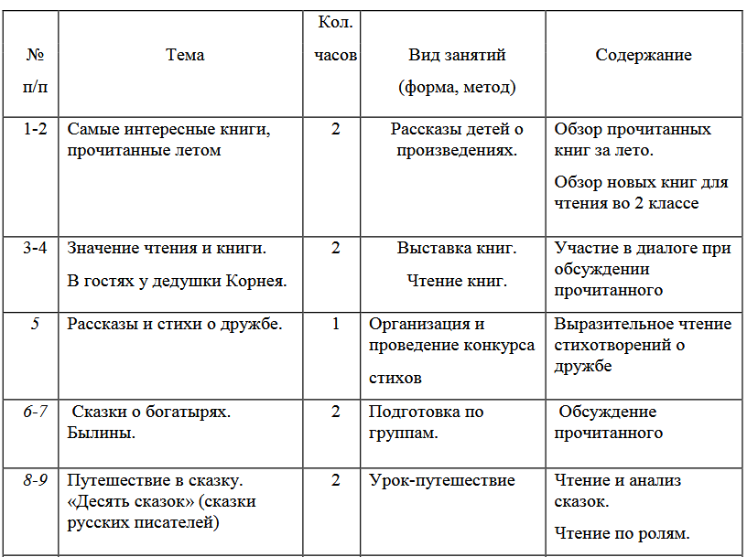
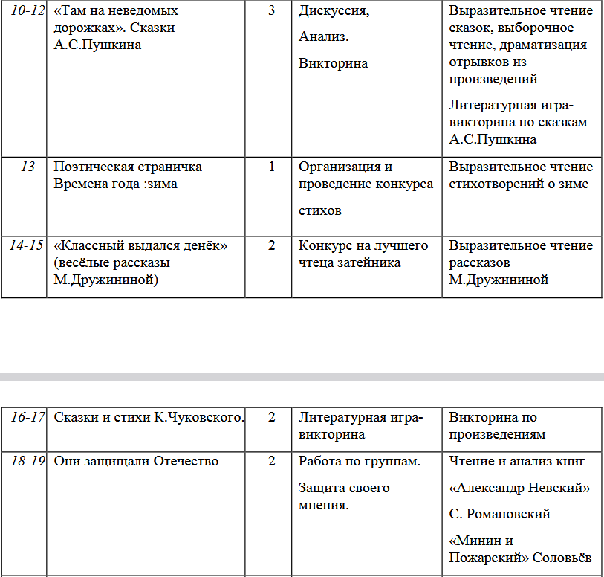
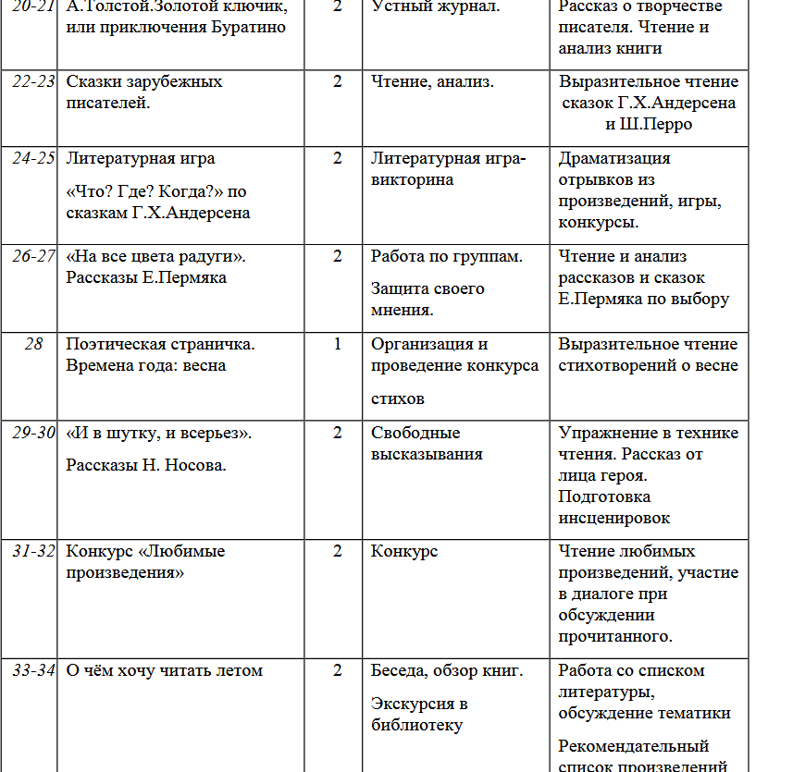
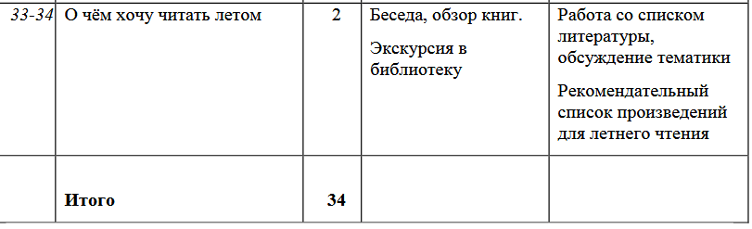

Литература для учащихся.
1. Азбука в загадках: книжка-раскраска – М.: ООО «Канц-Эксмо»; Наталис, 2009.
2. Праздник букваря: стихотворения и рассказы /Предисл. А. Усачева. – М.: ООО
«Издательство Артель». -2004
3. Сапгир Г.В. Азбука в считалках и скороговорках. – М.: Планета детства. – 2001
4. Как звучат слова: развивающая раскраска. ОАО «Радуга». – Киров. -2003
5. Синицына Е.И. Сказки для игры и развития. – М.: Лист Нью: Вече: КАРО. 2002
6. Дитрих А.К. Почемучка: Детское справочное бюро: для совместного чтения
родителей с детьми – М.: ООО «Издательство Астрель»: - 2002
7. Сухих И. Г. Литературные викторины для маленьких читателей. – М.: Айрис –
Пресс: Рольф.» 2009
8. Цыбульник В.И. Золотой карнавал сказок – М.: ООО «Издательство АСТ» Донецк:
Сталкер. 2001
9. Волшебный ручеек: хрестоматия для учащихся 1-4 классов. /Сост.Н. В. Смолякова.
– М.: ЗАО «БАО – ПРЕСС». 2002
10. Времена года: Стихи. /Сост. Т. Носенко. – М. ООО «АСТ-ПРЕСС КНИНГА» 2003
11. Песенка друзей: Хрестоматия для детей от 5 до 8 лет. /Сост. Е. Кожедуб. – М.:
ОЛМА – ПРЕСС Эклибрис, 2002
12. Сказки, песни, загадки, стихотворения /С. Маршак. – М.: Детская литература , 1984
13. Русские народные сказки. /Сост. В.П. Аникин. – М.: Просвещение, 1992

